### - Nome do Caso de UsoHST095 - Realizar Parecer Final

<Nome do Produto>Sistema Processo Eleitoral

<Nome do cliente>CAU

**Revisões do Documento**

|  |  |  |  |
| --- | --- | --- | --- |
| **Revisão** | **Data** | **Lista de Autores** | **Observações** |
| 1.0 | 10/03/2020 | André de Jesus | Criação. |
|  |  |  |  |

**Sumário**

HST-095 – Realizar Parecer Final 4

COMO relator 4

QUERO visualizar as informações de encaminhamentos 4

PARA realizar parecer final 4

PROTÓTIPO 4

CRITÉRIOS DE ACEITE 7

MENSAGENS 10

INFORMAÇÕES COMPLEMENTARES 11

# HST-095 – Realizar Parecer Final

## COMO relator

## QUERO visualizar as informações de encaminhamentos

## PARA realizar parecer final

## PROTÓTIPO

1. Pop-up Parecer Final:

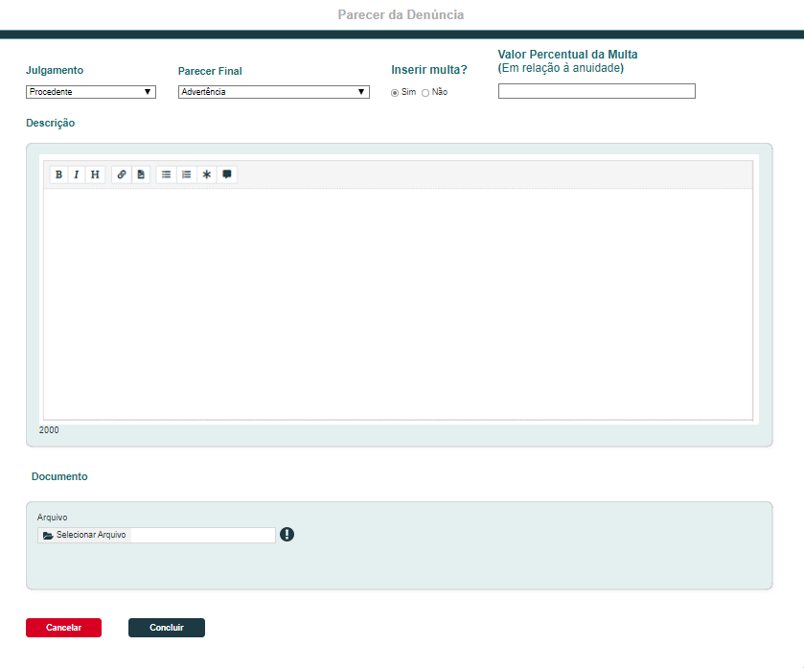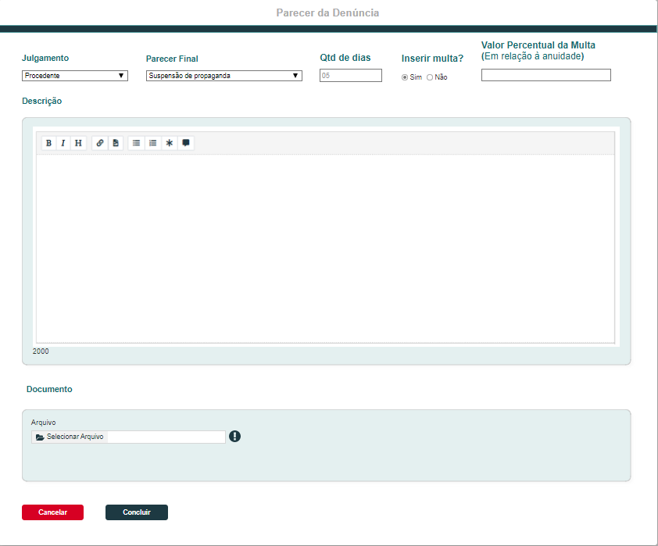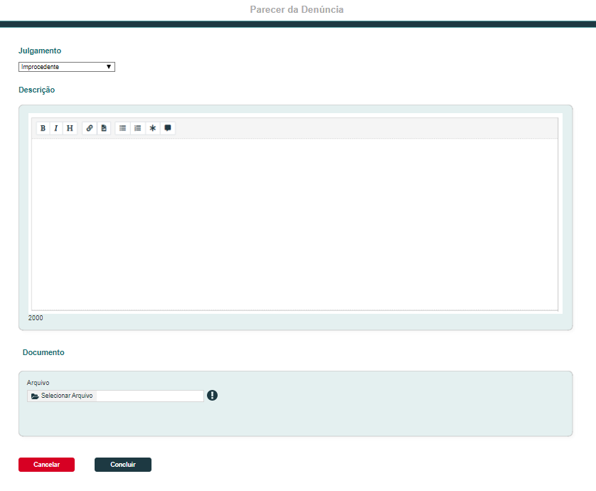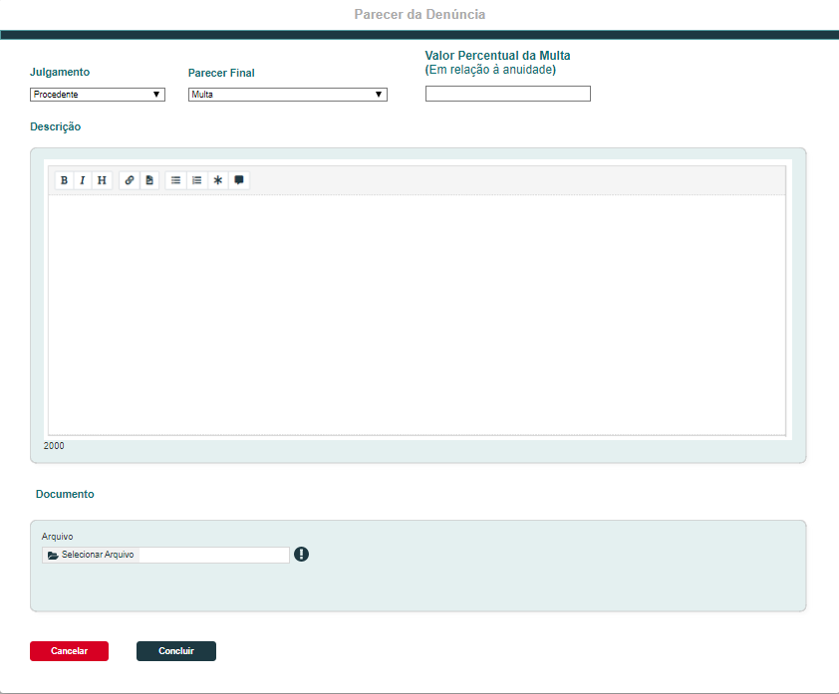

|  |  |  |  |  |  |  |
| --- | --- | --- | --- | --- | --- | --- |
| Grid | | | | | | |
| **ID** | **Nome** | **Descrição** | **Tipo** | **Valores Válidos** | **Formato** | **Restrições** |
|  | Julgamento | Campo para selecionar o tipo de encaminhamento | Radio Button | Procedente  Improcedente | - | * Obrigatório * O sistema deve permitir que o relator selecione apenas uma das opções disponíveis. * Ao selecionar improcedente o sistema apresenta os campos da interface **P01 -1**. * Ao selecionar procedente, o sistema apresenta os campos da interface – **P01 -2** |
|  | Parecer Final | Ao ter seleciona a opção “Procedente” o sistema apresenta esse campo para selecionar o tipo de parecer final desejado para a denúncia. | Texto | - | - | * Obrigatório   **Valores da combo “Parecer Final”:**  - Advertência  - Suspensão de propaganda  - Cassação do registro de candidatura  - Multa  - Outras adequadas e proporcionais ao grau da infração cometida.  **[4.1]** |
|  | Qtde de dias | Ao selecionar no parecer final “Suspensão de propaganda” o sistema habilitar o campo para inserir a quantidade de dias para suspensão. | Numérico | - | - | * Obrigatório * Valor Default (5 dias) * O relator pode aumentar o valor para até 10 dias.   **[4.1] [4.1.2]** |
|  | Inserir multa? | Campo para selecionar se deseja indicar uma multa ao selecionar uma da opções no campo “Parecer Final”:  - Advertência  - Suspensão de propaganda  - Cassação do registro de candidatura  - Outras adequadas e proporcionais ao grau da infração cometida. | Texto | SIM  NÃO | - | * Obrigatório   **[4.1] [4.1.4]** |
|  | Valor Percentual da Multa | Campo para inserir o valor percentual da multa ao selecionar o valor “Sim” no campo “Inserir multa?” ou a opção a seguir no campo “Parecer Final”:  - Multa | Numérico | - | - | * Obrigatório   **[4.1]** |
|  | Descrição | Descrição do parecer final | Texto | - | - | * Campo obrigatório * Deve permitir até 2000 caracteres; * O sistema deve apresentar a diminuição dos caracteres ao digitar, indo de 2000 até 0 ; * Exibe os componentes de edição de texto padrão do sistema.   **[4.1]** |
|  | Documento | Upload de arquivos | Upload | Arquivos | PDF,  ZIP,  RAR, DOC,  DOCX, XLS, XLSX, MP4, AVI, WMV,  MP3,  WAV,  JPG, JPEG, PNG | * Tamanho: 25 MB por arquivo; * Limite de até 5 arquivos;   Após o usuário realizar a seleção do arquivo, o sistema deverá exibir a mensagem de upload em execução;  Caso o relator selecione um arquivo inválido, o sistema apresenta a mensagem **[ME01]**.  **[4.1]** |

|  |  |  |  |
| --- | --- | --- | --- |
| **Comandos** | | | |
| **Nome** | **Descrição** | **Tipo** | **Regras** |
| Cancelar | Ao acionar o botão, o sistema redireciona para a página de origem. | Botão | N/A |
| Concluir | Ao acionar o botão concluir o sistema salva os dados. |  | Exibe a mensagem **ME02** ao salvar os dados. |
| Selecionar Arquivo | Realiza o upload de arquivos da máquina local do dispositivo | Botão | 1. Caso o arquivo selecionado possua o tamanho ou formato inválido, então o sistema exibe a mensagem **ME01**;   O sistema deve limitar até 5 arquivos. Caso já existam 5 arquivos, então esta ação fica desabilitada. |
| Informativo de documentos | Ícone informativo na seção “Documentos” | Ícone | Ao posicionar o cursor sobre o ícone, então exibe a legenda: São permitidos até 5 arquivos de 25 MB nos formatos: pdf, zip, rar, doc, docx, xls, xlsx, mp4, avi, wmv, mp3, wav, jpg, jpeg ou png. |
| Excluir Arquivo | Exclui o arquivo | Botão | N/A |
| Download | Realiza o download do arquivo | Botão | N/A |

## CRITÉRIOS DE ACEITE

1. **Premissa:** 
   1. O relator tem que ter pelo menos realizado uma alegação final onde a resposta da alegação tanto do denunciante, quanto do denunciado esteja com o status “**Concluído**”; caso apenas uma das partes tenha respondido ou nenhuma das partes tenha respondido a alegação e esteja dentro do prazo, o sistema deve apresentar a mensagem **[ME04]** informando que os envolvidos devem apresentar resposta da alegação final do relator;
      1. A ação “Parecer Final” deve ser exibida somente para o relator atual da denúncia a partir do momento que houver alegação final cadastrada, mesmo que essas alegações possuam status “Pendente”. Embora o relator só consiga acessar o formulário conforme a premissa **1.2** descreve.
   2. Caso ambos os destinatários dos encaminhamentos alegações finais na denúncia tenham inserido alegação final e seus status estejam como “Concluído”, o sistema permite que o relator realize o parecer final.
2. **Regras Gerais:**
   1. Ao acionar o botão “**Parecer Final**”, o sistema deve apresentar o pop-up conforme interface **P01**.
      1. Ao selecionar uma das opções “Procedente” e “Improcedente” o sistema deve executar os fluxos especificados abaixo;
3. **Fluxo Improcedente**:
   1. Ao selecionar a opção “Improcedente”, o relator deve inserir a descrição do encaminhamento e realizar ou não uploads de arquivos caso seja necessário.
   2. Ao clicar em concluir, o sistema salvar os dados.
4. **Fluxo Procedente**:
   1. Ao selecionar a opção “Procedente”, o sistema habilita uma nova combobox chamada “Parecer Final”. Nessa combo, terá as seguintes opções:
      1. **Advertência**: Ao selecionar essa opção, o sistema apresenta dois radio buttons com as opções de “Sim” ou “Não” no campo “Inserir multa?”. Ao selecionar “Sim”, o sistema habilita um campo para inserção do valor percentual da multa, e ao selecionar “Não” o relator deve preencher a descrição e inserir arquivos se necessário;
      2. **Suspensão de propaganda**: Ao selecionar essa opção, o sistema deve habilitar um campo “Qtde de dias”, onde deverá informar quantos dias que os membros não poderão divulgar propagandas (Campo deve vir como default 5 dias, mas poderá aumentar o valor para até 10 dias. Ao preencher esse campo, o sistema deve habilitar dois radio buttons com as opções de “Sim” ou “Não” no campo “Inserir multa?”.. ao selecionar “Sim”, o sistema habilita um campo para inserção do valor percentual da multa, ao selecionar “Não”, o relator deve preencher a descrição e inserir arquivos se necessário;
      3. **Cassação do registro de candidatura** Ao selecionar essa opção, o sistema apresenta dois radio buttons com as opções de “Sim” ou “Não”. Ao selecionar “Sim”, o sistema habilita um campo para inserção do valor percentual da multa. Ao selecionar “Não”, o relator deve preencher a descrição e inserir arquivos se necessário;
      4. **Multa**: Ao selecionar essa opção, o sistema habilita um campo para inserção do valor percentual da multa, logo em seguida o relator deve preencher a descrição e inserir arquivos se necessário.
      5. **Outras adequadas e proporcionais ao grau**: Ao selecionar essa opção, o sistema apresenta dois radio buttons com as opções de “Sim” ou “Não” para o campo “Inserir multa?”. Ao selecionar “Sim”, o sistema habilita um campo para inserção do valor percentual da multa, e ao selecionar “Não” o relator deve preencher a descrição e inserir arquivos se necessário
   2. Ao concluir o parecer final, o sistema oculta o botão “Parecer Final” para o relator da denúncia;
   3. Ao concluir o parecer final, o sistema deve registrar os seguintes dados para histórico: Usuário, Data/Hora, Ação: Parecer Final;
   4. Ao concluir o parecer final, o sistema deve mudar o situação da denúncia para “Em julgamento 1ª instância”. Além de salvar Data/Hora da realização do parecer final;
   5. Caso existam campos obrigatórios, exibe a mensagem **ME03** e impede o cadastro;
   6. O sistema disponibiliza as informações do parecer final como um registro no grid das abas Eleitoral_HST077_Aba_Parecer_Denuncia e Eleitoral_HST083_Aba_Parecer_Denuncia_Corporativo.
5. **Regras de envio de e-mail**. O sistema verifica a parametrização de e-mails para a atividade secundária “**4.11 Parecer Final**” no processo eleitoral de referência em:
   * + - * **Registro 01**: Caso o tipo de denúncia seja “Chapa” o sistema envia e-mail para os responsáveis da chapa denunciada.
         * **Registro 02**: Caso o tipo de denúncia seja “Membro de chapa” ou “Membro de comissão”, um e-mail é enviado ao denunciado.
         * **Registro 03**: Envia e-mail ao usuário indicado como relator atual da denúncia;
         * **Registro 04**: Envia e-mail ao coordenador CE e Adjunto CE da UF correspondente para as denúncias do tipo “Chapa”, “Membro de chapa” ou “Membro de comissão” para as quais a chapa ou membro seja de UF. Envia e-mail ao coordenador CEN e Adjunto CEN quando as denúncias forem do tipo “Chapa” como chapa de IES, “Membro de chapa” como membro de chapa de IES ou “Membro de comissão” como membro de comissão CEN;
         * **Registro 05**: Envia e-mail ao assessor CE da UF correspondente para as denúncias do tipo “Chapa”, “Membro de chapa” ou “Membro de comissão” para as quais a chapa ou membro seja de UF. Envia e-mail ao assessor CEN das denúncias de todos os tipos.
   1. **Nos e-mails enviados após realizar o parecer final da denúncia o sistema deve exibir os seguintes campos de acordo com o tipo da denúncia**:

Caso o tipo de denúncia seja “**Membro de Chapa**”:

Protocolo: (Número);

Processo Eleitoral: (Ano);

Tipo de denúncia;

Nome do Denunciado;

Nº Chapa;

UF: (UF da Chapa ou IES);

Relator (Relator atual).

Parecer Final da denúncia.(Descrição)

* 1. Caso o tipo de denúncia seja “**Chapa**” ou “Membro de Comissão” : Em cada um dos 3 registros de e-mail o sistema deve exibir os seguintes dados da denúncia abaixo do texto do corpo do e-mail:

Protocolo: (Número);

Processo Eleitoral: (Ano);

Tipo de denúncia;

Nº Chapa;

UF: (UF da Chapa ou IES);

Status da denúncia;

Relator (Relator atual).

Parecer Final da denúncia.(Descrição)

* + 1. Caso o tipo de denúncia seja “**Membro de Comissão**”: Em cada um dos 3 registros de e-mail o sistema deve exibir os seguintes dados da denúncia abaixo do texto do corpo do e-mail:

Protocolo: (Número);

Processo Eleitoral: (Ano);

Tipo de denúncia;

Nome do Denunciado;

UF: (UF do denunciado);

Status da denúncia;

Relator (Relator atual).

Parecer Final da denúncia.(Descrição)

* + 1. Caso o tipo de denúncia seja “**Outros**”: Em cada um dos 3 registros de e-mail o sistema deve exibir os seguintes dados da denúncia abaixo do texto do corpo do e-mail:

Protocolo: (Número);

Processo Eleitoral: (Ano);

Tipo de denúncia;

UF;

Status da denúncia;

Relator (Relator atual).

Parecer Final da denúncia.(Descrição)

## MENSAGENS

|  |  |  |  |
| --- | --- | --- | --- |
| **Mensagens** | | | |
| **ID** | **Descrição** | **Tipo** | **Ações** |
|  | Arquivo inválido. | Alerta |  |
|  | Prezado(a) Arquiteto(a) e Urbanista, parecer final realizado com êxito para a denúncia nº <99999>. |  | Ok |
|  | Campo de preenchimento obrigatório. | Alerta |  |
|  | Prezado(a) uma das partes envolvidas ainda não respondeu a alegação final. |  |  |

## INFORMAÇÕES COMPLEMENTARES

O grid de encaminhamentos deve ser responsivo ao monitor do usuário.